

İSTANBUL SAĞLIK VE TEKNOLOJİ ÜNİVERSİTESİ

MÜHENDİSLİK VE DOĞA BİLİMLERİ FAKÜLTESİ

BYM 468 - KRİPTOGRAFİ DERSİ UYGULAMA ÖDEVİ 3 RAPORU

EĞİTMEN: MEHMET KURT

Rapor Tarihi: 24.10.2025

Hazırlayan: Helin Özalkan

Numara: 220609024

Bölüm: Yazılım Mühendisliği- 4. Sınıf

1. Projenin Amacı
Bu proje, BYM 468 - Kriptografi dersi kapsamında verilen "Uygulama Ödevi 3" isterlerini karşılamak amacıyla, daha önce Sezar ve Doğrusal Şifreleme algoritmalarını içeren web uygulamasına yeni bir modül olarak eklenmiştir. Projenin temel amacı, polialfabetik bir şifreleme tekniği olan Vigenere Şifreleme Algoritması'nı ve anahtar uzunluğunu tahmin etmeye yönelik Kasiski Testi'ni modern ve interaktif bir web arayüzü üzerinde sunmaktır.
Uygulama, ödev tanımında belirtilen üç ana işlevselliği yerine getirmektedir:
- Şifreleme: Kullanıcı tarafından girilen bir düz metni (plain text), yine kullanıcı tarafından belirtilen bir anahtar kelime (keyword) kullanarak Vigenere algoritması ile şifrelemek. Bu aşamada anahtar kelimenin geçerliliği (sadece harflerden oluşması) kontrol edilmektedir.
- De-Şifreleme: Şifrelenmiş bir metni (cipher text) ve bu metni şifrelerken kullanılan anahtar kelimeyi alarak orijinal düz metne geri dönüştürmek.
- Anahtar Uzunluğu Tahmini (Kasiski Testi): Anahtar kelimesi bilinmeyen bir şifreli metin üzerinde Kasiski testini uygulayarak, metin içindeki tekrarlayan dizilerin mesafelerinin ortak bölenlerini analiz etmek ve en sık tekrar eden böleni muhtemel anahtar uzunluğu olarak belirlemek.
Uygulama, önceki ödevlerdeki modüler yapı ve kullanıcı deneyimi standartlarını (karşılama ekranı, açık/koyu tema, alfabe seçimi vb.) koruyarak geliştirilmiştir.

2. Kullanılan Teknolojiler ve Geliştirme Ortamı
Proje, önceki ödevlerde oluşturulan teknoloji altyapısı üzerine inşa edilmiştir.
- HTML5: Uygulamanın temel yapısı, karşılama ekranı ve Vigenere modülünün arayüzünü oluşturmak için kullanılmıştır.
- CSS3: Uygulama genelinde tutarlı bir görünüm sağlamak amacıyla ortak stil dosyası (style.css) kullanılmıştır. Vigenere modülüne özel arayüz elemanları için gerekli stiller eklenmiştir.
- JavaScript (Vanilla JS): Vigenere algoritmasının (şifreleme, de-şifreleme), anahtar kelime doğrulama mantığının ve Kasiski testinin (tekrarlayan dizi bulma, mesafe hesaplama, bölen analizi) tüm işlevleri saf JavaScript ile kodlanmıştır.

3. Uygulamanın Genel Yapısı ve Özellikleri
Uygulama, üç farklı kriptografi ödevini (Sezar, Doğrusal, Vigenere) tek bir çatı altında toplayan modüler bir yapıya sahiptir. Kullanıcı, uygulamayı ilk açtığında, hangi algoritmayı kullanmak istediğini seçebileceği modern bir karşılama ekranı ile karşılaşır (Şekil 1). Bu merkezi giriş noktası, her bir algoritma modülünün ayrı klasörlerde (/sezar, /dogrusal, /vigenere) düzenlenmesine olanak tanır ve gelecekte yeni algoritmaların sisteme kolayca entegre edilebilmesini sağlar.

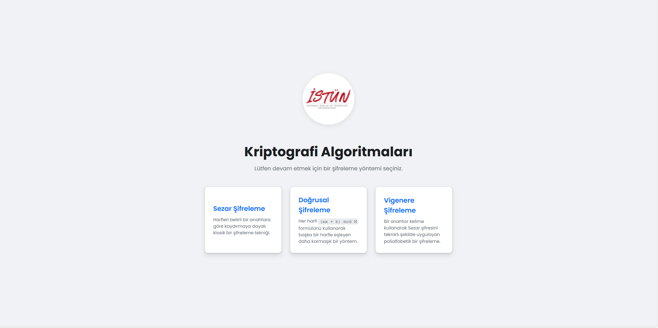
Şekil 1: Kullanıcıyı karşılayan ve Sezar, Doğrusal veya Vigenere algoritma modülünü seçmesini sağlayan ana giriş sayfası.

Kullanıcı "Vigenere Şifreleme" seçeneğini seçtiğinde, yeni ödevin isterlerine uygun olarak üç sekmeli bir arayüze yönlendirilir: Şifreleme, De-Şifreleme ve Anahtar Uzunluğu. Bu arayüz, diğer modüllerle tutarlı bir kullanıcı deneyimi sunar.

3.1. Şifreleme Bölümü
Bu bölüm, Vigenere algoritması ile metin şifreler.
- Kullanıcıdan şifrelenecek metin ve bir anahtar kelime istenir.
- Anlık Anahtar Kelime Kontrolü: Kullanıcı anahtar kelimeyi yazdığı anda, JavaScript fonksiyonu kelimenin boş olmadığını ve sadece seçili alfabedeki harflerden oluştuğunu kontrol eder. Geçersizse, kullanıcıya anında bir hata mesajı gösterilir.
- Geçerli anahtar kelime ile "Şifrele" butonuna tıklandığında, metnin her harfi anahtar kelimenin ilgili harfine göre kaydırılarak şifreli metin üretilir
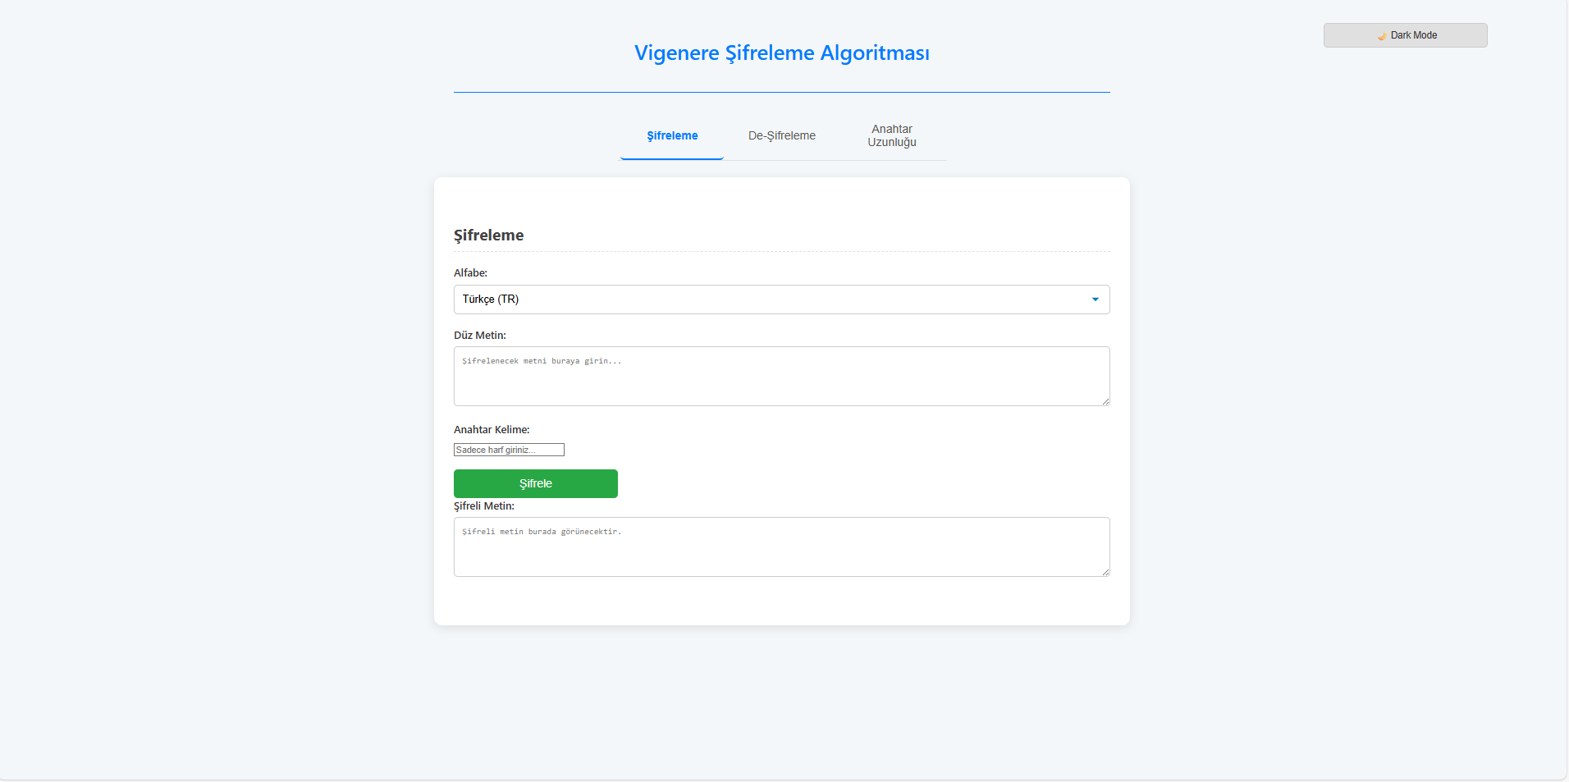
Şekil 2: Vigenere Şifreleme arayüzü ve anahtar kelime için anlık hata kontrolü.

3.2. De-Şifreleme Bölümü
Şifreleme işleminin tersini gerçekleştirir.
- Kullanıcıdan şifreli metin ve anahtar kelime istenir.
- "De-Şifrele" butonuna tıklandığında, algoritma metnin her harfini anahtar kelimenin ilgili harfine göre ters yönde kaydırarak orijinal metni elde eder.

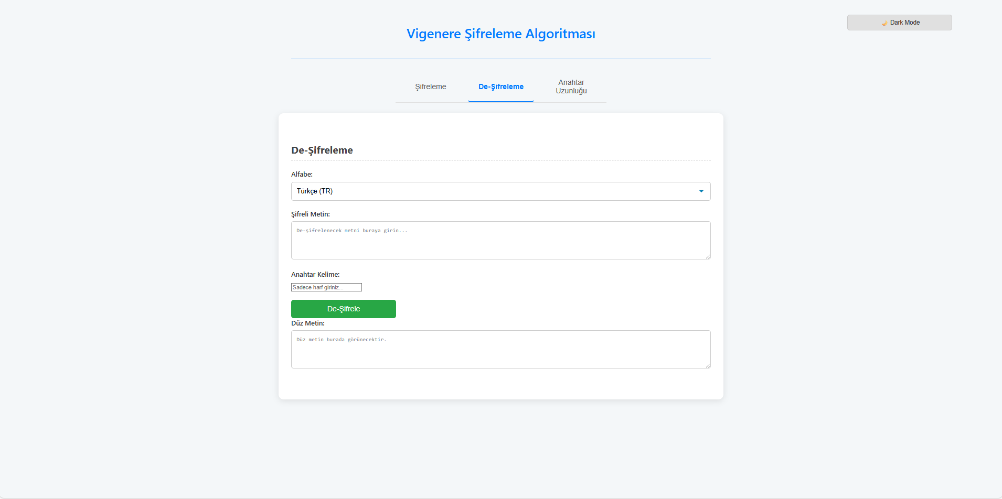
Şekil 3: De-Şifreleme ekranı arayüzü.

3.3. Anahtar Uzunluğu Tahmini Bölümü
Bu bölüm, ödev tanımında istenen Kasiski testini uygular.
- Kullanıcıdan şifreli metin ve test edilecek maksimum anahtar uzunluğu istenir.
- Algoritma, metin içindeki (varsayılan olarak en az 3 harflik) tekrarlayan dizileri bulur.
- Bu tekrarların başlangıç pozisyonları arasındaki mesafeleri hesaplar.
- Tüm mesafelerin bölenlerini bulur.
- Bu bölenler arasında, belirtilen maksimum uzunluğa kadar olanlardan en sık tekrar edeni muhtemel anahtar uzunluğu olarak belirler.
- Analiz sürecindeki tüm adımlar (bulunan diziler, pozisyonlar, mesafeler, bölenler ve sayıları) detaylı olarak kullanıcıya sunulur.

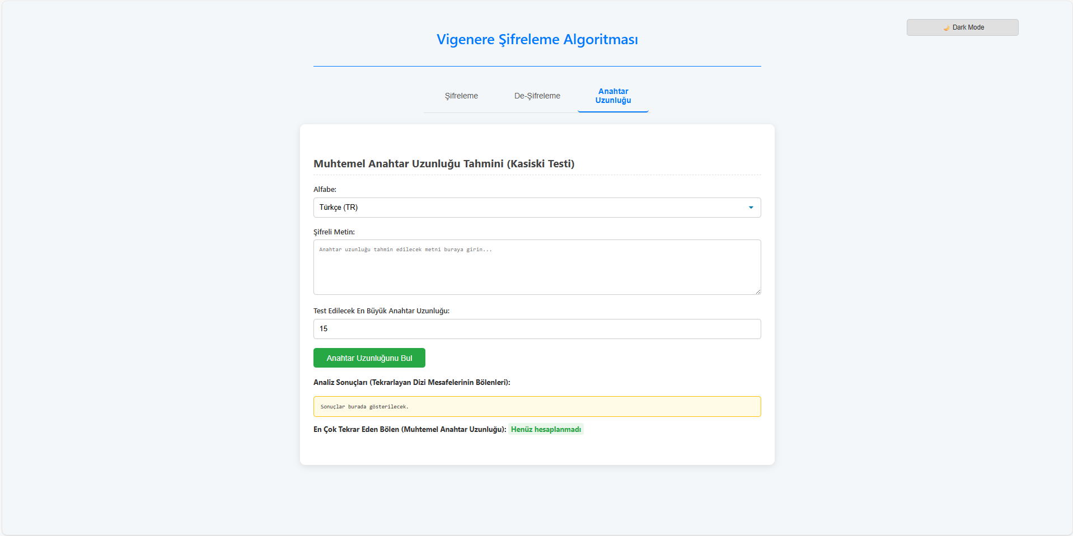
Şekil 4: Kasiski Testi sekmesinde, şifreli metin analizi sonrası bulunan mesafeler, bölenler ve tahmin edilen anahtar uzunluğu.

4. Örnek Senaryo İle Uygulamanın Test Edilmesi
Uygulamanın tüm işlevlerinin doğru çalıştığını göstermek amacıyla bir test senaryosu gerçekleştirilmiştir. Ödev tanımında Türkçe alfabe istendiği için testler bu alfabe üzerinden yapılmıştır.

- Düz Metin: “bu uzun metin kasiski testinin dogru calisip calismadigini gormek icin hazirlandi tekrarlayan bolumler anahtar uzunlugunu bulmaya yardimci olacaktir baska bir tekrarlayan bolum daha”
- Anahtar Kelime: “gizli (Uzunluk: 5)”

Adım 1: Şifreleme Testi
İlgili metin ve anahtar kelime girilerek şifreleme işlemi yapılmıştır. Algoritma, Türkçe alfabeye göre Vigenere şifrelemesini uygulayarak aşağıdaki şifreli metni başarıyla üretmiştir.
- Elde Edilen Şifreli Metin: “ğftkftvdğştuzfşzuığnzeıbştmnscckzzşzşönisşraiişfüyöönevjuınştrzkşyüzbmöedycgcklhgyacücvkpcgyztegctkftütsftfahüşivlhgcçüvhşnzihijğşyjzfugjıeejuplcsivlyğzkhviiğl”

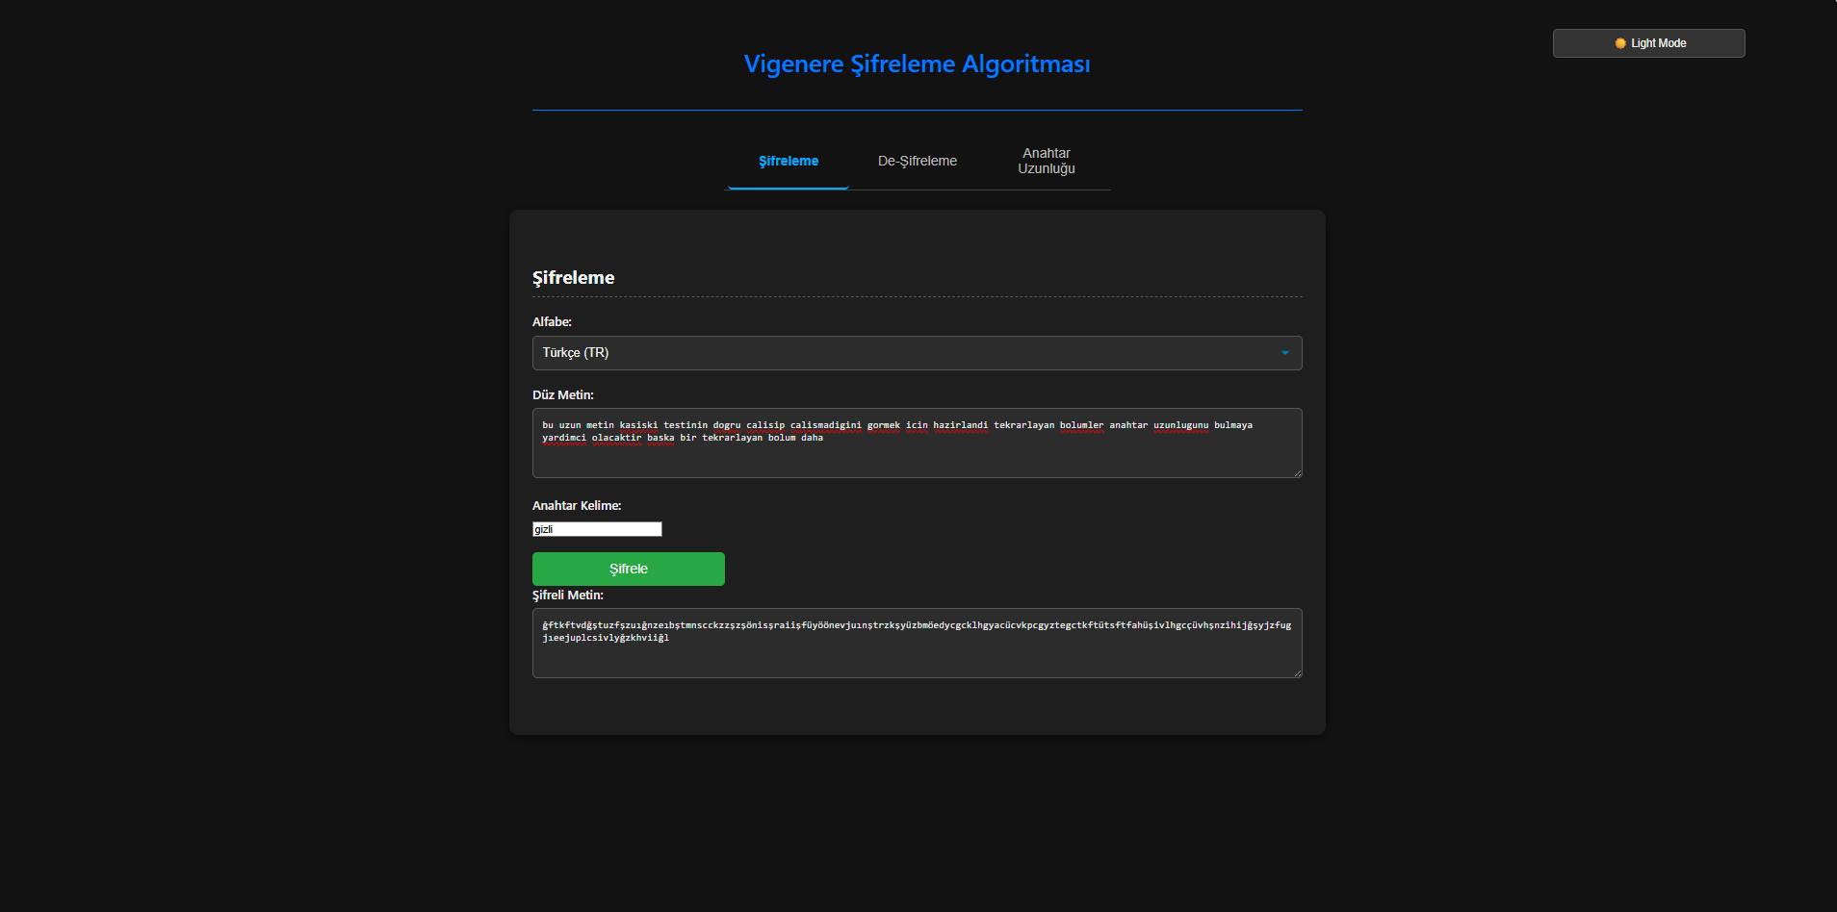
Şekil 5: Uzun düz metnin "gizli" anahtar kelimesiyle şifrelenmesi.

Adım 2: De-Şifreleme Testi
Bir önceki adımda elde edilen şifreli metin, aynı anahtar kelime (gizli) ile deşifrelenmiş ve orijinal metin (boşluksuz hali) başarıyla elde edilmiştir.
- Elde Edilen Düz Metin: “buuzunmetinkasiskitestinindogrucalisipcalismadiginigormekicinhazirlanditekrarlayanbolumleranahtaruzunlugunubulmayayardimciolacaktirbaskabirtekrarlayanbolumdaha”
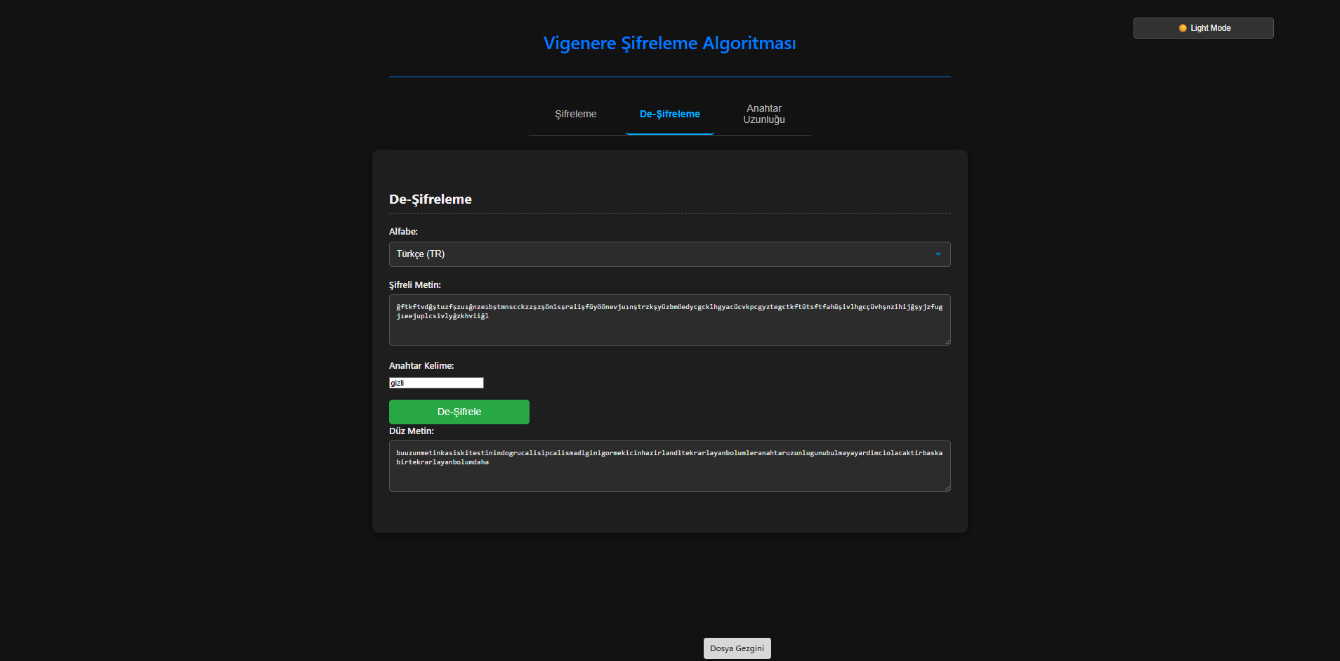
Şekil 6: Şifreli metnin "gizli" anahtar kelimesiyle çözülerek orijinal metne ulaşılması.

Adım 3: Anahtar Uzunluğu Tahmini (Kasiski Testi)
Son adımda, Adım 1'de elde edilen şifreli metin, anahtarı bilinmiyormuş gibi "Anahtar Uzunluğu" sekmesine girilmiştir. Maksimum anahtar uzunluğu 15 olarak ayarlanmıştır. Algoritma, metindeki tekrarlayan dizileri (fnz, şğh, ecf, şıf, afr) ve aralarındaki mesafeleri (95, 95, 35, 35, 85) doğru bir şekilde tespit etmiştir. Bu mesafelerin bölenleri analiz edildiğinde, 5 sayısının en sık tekrar eden bölen olduğu görülmüş ve algoritma muhtemel anahtar uzunluğunu 5 olarak doğru bir şekilde tahmin etmiştir.

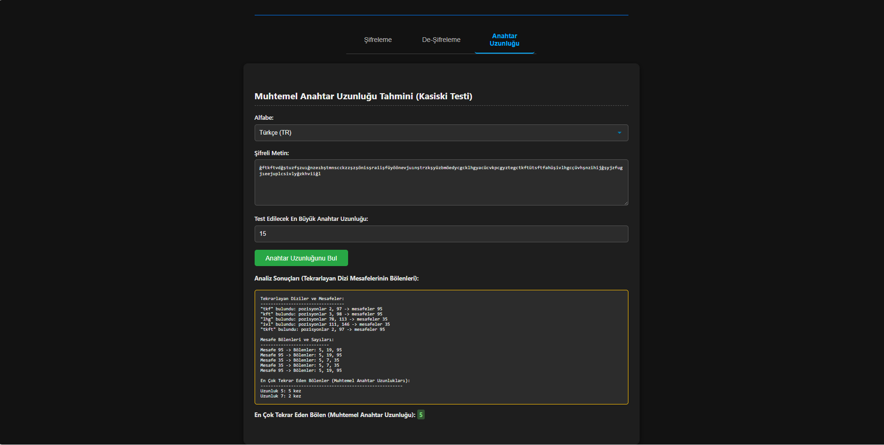
Şekil 7: Kasiski Testi sonucunda, doğru anahtar uzunluğunun (5) başarıyla tahmin edilmesi.

5. Sonuç ve Değerlendirme
Geliştirilen bu yeni modül, Vigenere Şifreleme algoritmasını ve ödevde talep edilen Kasiski testini başarıyla uygulamaktadır. Şifreleme, de-şifreleme ve anahtar uzunluğu tahmini işlevleri, mevcut uygulamanın kullanıcı dostu arayüzü ve ek özellikleri (tema, alfabe seçimi vb.) ile entegre bir şekilde sunulmuştur.
Özellikle Kasiski testinin implementasyonu, tekrarlayan dizi bulma, mesafe hesaplama ve bölen analizi gibi adımları içererek, kriptanaliz tekniklerinin pratik olarak nasıl uygulanabileceği konusunda önemli bir öğrenme deneyimi sağlamıştır. Projenin modüler yapısı, farklı kriptografik algoritmaların tek bir platform altında toplanabilmesi açısından avantajını bir kez daha göstermiştir. Bu ödev, polialfabetik şifreleme ve temel kriptanaliz yöntemleri konularındaki bilgiyi pekiştirmiştir.

